RICHIESTA DI ACCESSO AL PORTALE IGS

Il sottoscritto ……………..…………........................................... nato a ……………..……..…… il ……..……….. Codice Fiscale…………………….………….. residente a …………..…………...in qualità di…………..……………., in nome e per conto della Società………(inserire la Ragione sociale del Richiedente)……..… avente sede legale in …………………..Cap. Soc. euro …………………., Codice Fiscale………………… Partita IVA………….…....... iscrizione al registro delle imprese di…………….n°…………….., ( di seguito “Società”)

DICHIARA

di essere soggetto munito degli opportuni poteri di firma e di quelli necessari per il rilascio delle richieste nei processi relativi al conferimento e cessione delle capacità di stoccaggio, l’invio delle comunicazioni e lo svolgimento di tutte le operazioni da effettuarsi mediante le funzionalità messe a disposizione dal Portale in esecuzione degli adempimenti previsti nel Codice di Stoccaggio.

RICHIEDE

l’accesso al Portale e la conseguente abilitazione dei nominativi dei soggetti di seguito indicati affinché gli stessi possano operare, per conto della Società, nel Portale:

Profilo (*):
Nome:
Cognome:
Telefono:
E-mail

Profilo (*):
Nome:
Cognome:
Telefono:
E-mail

Profilo (*):
Nome:
Cognome:
Telefono:
E-mail
(*) I profili di accesso standard al Portale selezionabili sono i seguenti:

- Operatore Amministratore: tale profilo potrà inviare le richieste di conferimento e di cessione di capacità; potrà inoltre accedere a tutti i report dedicati agli impegni contrattuali assunti e alle fatture emesse e in generale a tutte le funzionalità rese disponibili attraverso il Portale.

- Operatore Back Office: tale profilo visualizzerà esclusivamente i link relativi alla consultazione dei dati anagrafici e di fatturazione.

- Operatore Standard: tale profilo potrà effettuare le operazioni relative ai processi di programmazione e allocazione.

Resta inteso che l’accesso al Portale è automaticamente rinnovato di Anno Termico in Anno Termico.
Nel suo stesso interesse, la Società è tenuta ad informare con la massima tempestività IGS di eventuali modifiche dei propri dati identificativi, nonché di quelli relativi ai propri soggetti abilitati ad operare nel Portale. Parimenti, è onere esclusivo della Società fornire con la massima tempestività a IGS notizia circa l’eventuale cessazione del rapporto di delega per uno o più degli operatori da essa designati, in linea con la descrizione dei profili sopra indicati, così come richiedere per tempo l’abilitazione di nuovi operatori, in sostituzione ovvero in aggiunta ad operatori da essa già designati.

COMUNICAZIONI
Ogni avviso, notifica o altra comunicazione relativa alla presente Richiesta di Accesso al Portale dovrà essere trasmessa al seguente indirizzo:

IGS S.p.A.
Via Meravigli, 3
20123 Milano
Anticipata all’indirizzo e-mail: commerciale@igs.eu

DICHIARA INOLTRE

- di disporre di un sistema informativo compatibile con il Portale e i relativi applicativi.

- di conoscere ed accettare:

- che tutti i processi relativi al conferimento e cessione delle capacità di stoccaggio verranno attuati, salvo diversa disposizione di IGS, in via esclusiva attraverso il Portale, secondo i termini e le condizioni stabiliti dalle Norme per l’utilizzo, Allegato B alla presente, quale parte integrante della presente Richiesta di Accesso al Portale;
- che sarà attribuita piena efficacia negoziale e contrattuale alle transazioni eseguite ed alle comunicazioni inviate utilizzando gli strumenti e le modalità tecnico-operative previste dal Portale;
- che il Portale è l’unico strumento utilizzato da IGS per la trasmissione dei documenti relativi ai contratti di stoccaggio stipulati;
- tutte le disposizioni di cui alla Codice di Stoccaggio incluse quelle contenute nei relativi allegati.

Milano, .. / .. /….

La Società

………………………..……
(timbro e firma per esteso)

DICHIARAZIONE SOSTITUTIVA DI CERTIFICAZIONE ATTESTANTE LA TITOLARITA’ DEI POTERI DI RAPPRESENTANZA

Il/La sottoscritto/a …………………………………, nato/a il……/……/……, codice fiscale……………………, residente a ……………………………, in qualità di ……………. della Società ……………..………. avente sede legale in …………………………….. Cap. Soc. euro …….………., Codice Fiscale / Partita IVA …………………….., iscrizione al registro delle imprese di ……..………….. n°………………, (di seguito “Società”) consapevole delle sanzioni penali nel caso di dichiarazioni non veritiere, di formazione o uso di atti falsi, richiamate all’art. 76 D.P.R. 445 del 28 dicembre 2000,
DICHIARA

di essere soggetto abilitato a sottoscrivere la Richiesta di Accesso al Portale, in nome e per conto della Società.

Con osservanza.

[Data] [Firma]

Allegati:
Fotocopia del documento d’identità.

NORME PER L’UTILIZZO DEL PORTALE

Definizioni

Codice di Stoccaggio: si intende il documento pubblicato da IGS S.p.A. sul proprio sito Internet.

IGS: si intende IGS S.p.A.

Norme per l’utilizzo: si intendono le disposizioni di cui al presente documento che regolano l’accesso e l’utilizzo del Portale.

Portale: Sistema informativo predisposto da IGS su piattaforma internet per supportare i propri servizi commerciali e consentire lo scambio di dati tra IGS e gli Utenti secondo quanto previsto dal Codice di Stoccaggio.

Regolamento d’uso: si intende il documento allegato al presente documento (Allegato B1) e sue eventuali modifiche ed integrazioni.

Richiesta di Accesso al Portale: modello con cui l’Utente ha dichiarato di aderire al Portale e di accettare tutte le regole e le condizioni che lo disciplinano, secondo quanto previsto dalle presenti Norme per l’utilizzo e relativi allegati.

Utente: si intende l’utilizzatore, che a seguito della consegna di credenziali da parte di IGS, accede ed opera sul Portale.

Articolo ) Adesione al Portale

L’Utente prende atto e accetta che:

- per il periodo di validità della Richiesta di Accesso, i processi relativi al conferimento e transazioni delle capacità di stoccaggio di cui al Codice di Stoccaggio e in generale tutte le comunicazioni tra IGS e l’Utente dovranno essere attuati in via esclusiva attraverso il Portale;

- il Portale è regolato dalle presenti Norme per l’utilizzo e dai suoi allegati, che ne costituiscono parte integrante e sostanziale.

L’Utente accetta e riconosce, anche ai sensi dell’art. 1352 cod. civ., che dalla data di sottoscrizione della Richiesta di Accesso al Portale, il Portale medesimo costituisce, per espresso accordo delle Parti, l’unica forma valida e consentita per i processi predetti.

Articolo ) Caratteristiche ed esecuzione del servizio relativo al Portale

2.1 Dopo la sottoscrizione della Richiesta di Accesso al Portale, IGS comunicherà all’Utente le credenziali (utenza e password) per l’accesso al Portale.
L’Utente, sulla base di propri contratti di utenza telefonica/trasmissione dati e di internet service provider ed utilizzando apparecchiature proprie potrà collegarsi con il sito WEB di IGS, avvalendosi del Portale con le modalità, i criteri e i termini indicati nell’allegato Regolamento d’uso.
Il Portale sarà disponibile, di norma, 24 ore su 24, 7 giorni su 7.

2.2 L’Utente assume la responsabilità del collegamento e dell’idoneità delle tecnologie (hardware e software) nella propria disponibilità e ne garantisce l’affidabilità e la perfetta funzionalità.
IGS è del tutto estranea alla rete telefonica/trasmissione dati utilizzata dall’Utente e pertanto non è – né potrà essere – ritenuta responsabile nei confronti di quest’ultimo, e/o di eventuali soggetti terzi, di ogni eventuale danno, diretto o indiretto, derivante dall’accesso, dall’utilizzo o dall’incapacità ad accedere o di utilizzare il Portale.
A tal fine l’Utente espressamente manleva e tiene indenne IGS da ogni e qualsiasi richiesta e/o contestazione da chiunque mossale al riguardo.

2.3 IGS garantisce la riservatezza delle informazioni trattate tramite il Portale, fatti salvi gli obblighi imposti dalla legge o dal Codice di Stoccaggio, e la loro integrità, mediante adeguata protezione da accessi non autorizzati.
Anche a questo fine IGS si riserva la facoltà di apportare modifiche e/o integrazioni alla funzionalità del Portale e al Regolamento d’uso.

Articolo ) Efficacia delle comunicazioni e delle dichiarazioni rese tramite il Portale

3.1 Entrambe le Parti dichiarano e accettano di attribuire piena efficacia negoziale e contrattuale alle transazioni eseguite ed alle comunicazioni inviate utilizzando gli strumenti e le modalità tecnico-operative previste dal Portale.

3.2 È in ogni caso esclusa la responsabilità di IGS per l’incompletezza e/o l’inesattezza dei dati comunicati dall’Utente e/o per ritardi delle trasmissioni e comunque per ogni altra responsabilità a qualunque titolo derivante dalla sottoscrizione della Richiesta di Accesso al Portale, se non nei casi di dolo o colpa grave di IGS.

Articolo ) Responsabilità dell’Utente

4.1 L’Utente è tenuto a custodire e/o impegnarsi a far custodire a propri dipendenti, ausiliari e/o collaboratori dallo stesso eventualmente autorizzati ad operare sul Portale, le credenziali di accesso con la massima cura e diligenza e si impegna, anche in nome e per conto dei soggetti citati, a non cederle né divulgarle ad altri e ciò nella piena consapevolezza che l’identificazione dei soggetti individuati dall’Utente, avviene mediante la verifica dei codici inseriti dallo stesso Utente e/o dai propri dipendenti, ausiliari e/o collaboratori nella fase di accesso al Portale.
Ogni responsabilità per danni subiti dall’Utente o da terzi per effetto dell’abuso, uso improprio od illecito delle credenziali di accesso da parte di chiunque, anche nel caso di smarrimento o sottrazione, resterà, per patto espresso, ad esclusivo carico dell’Utente, dovendosi ritenere IGS totalmente estranea e sollevata da ogni responsabilità al riguardo sia nei confronti dell’Utente che dei terzi in genere.

4.2 L’individuazione dei soggetti competenti ad operare sul Portale avviene a cura dell’Utente come meglio descritto nel Regolamento d’uso.
La delega da parte dell’Utente a propri dipendenti, ausiliari e/o collaboratori all’utilizzazione del Portale avviene sotto la diretta ed esclusiva responsabilità di quest’ultimo, secondo le modalità descritte nel Regolamento d’uso. Rimane parimenti onere esclusivo dell’Utente dare con la massima tempestività a IGS formale notizia dell’avvenuta cessazione della facoltà di operare in nome e per conto dell’Utente di uno o più operatori da esso designati.
IGS è sollevata da ogni responsabilità verso l’Utente (così come suoi aventi o danti causa) in caso di utilizzo improprio o fraudolento del Portale da parte di Operatori non più autorizzati dall’Utente ad operare, salvo che, ricevuta la comunicazione formale di cui sopra, non disabiliti le persone interessate in tempi ragionevoli.
Del pari IGS rimane sollevata da ogni responsabilità in caso di sfruttamento abusivo delle credenziali di accesso al Portale da parte di un operatore designato dall’Utente o da parte di altro operatore ovvero di terzi, anche non dipendenti, ausiliari o collaboratori dell’Utente.
  - Sarà onere e responsabilità dell’Utente comunicare tempestivamente a IGS ogni modifica o cessazione afferente i poteri di rappresentanza del soggetto che ha sottoscritto la Richiesta di Accesso al Portale in nome e per conto dell’Utente, mediante rilascio di corrispondente dichiarazione sostitutiva di certificazione attestante il nuovo soggetto munito dei poteri di rappresentanza dell’Utente, utilizzando il modulo allegato alla Richiesta di Accesso al Portale (Allegato A) con copia fotostatica del relativo valido documento di identità.
  - Parimenti l’Utente comunicherà con la dovuta tempestività l’eventuale accesso alla liquidazione volontaria ovvero ad una procedura concorsuale.

Articolo ) Conservazione, registrazione e prova

5.1 IGS conserverà la registrazione di tutti i dati inviati e ricevuti dall’Utente mediante il Portale, per un periodo di dieci anni.
5.2 La registrazione dei dati contenuti nei flussi elettronici inviati e/o ricevuti dall’Utente attraverso il Portale sarà accessibile a quest’ultimo con le modalità previste dal Regolamento d’uso.
5.3 In caso di contestazione e/o di controversia, le Parti convengono che i dati conservati da IGS in conformità alla disposizione del paragrafo 5.1 che precede avranno efficacia probatoria equivalente a quella della scrittura privata riconosciuta e quindi faranno piena prova tra le parti fino a querela di falso, con esclusione di ogni altro mezzo di prova.

Articolo ) Cause di forza maggiore. Esclusione di responsabilità di IGS

6.1 IGS non risponde delle conseguenze pregiudizievoli derivanti da interruzioni all’accesso al Portale dovute a causa di forza maggiore ad essa non imputabile, tra le quali, a titolo meramente esemplificativo, e non esaustivo: sospensione, rallentamento o cattivo funzionamento del servizio telefonico/trasmissione dati, o di erogazione dell’energia elettrica, malfunzionamenti della rete internet o del fornitore del servizio internet, ovvero del software utilizzato per lo svolgimento del Portale (anche in presenza di hackeraggio o diffusione di virus), serrate o scioperi, anche del personale di IGS, impedimenti od ostacoli determinati da disposizioni di legge o da atti di autorità nazionali o estere, provvedimenti o atti di natura giuridica o fatti di terzi, o altre cause non direttamente imputabili a IGS.

Articolo ) Durata

7.1 Fatto salvo quanto previsto al successivo Articolo 8.), l’Utente potrà avvalersi del Portale, ai termini ed alle condizioni di cui alle presenti Norme per l’utilizzo, dalla data di sottoscrizione della Richiesta di Accesso al Portale e sino al termine del relativo anno termico di stoccaggio.

Articolo 8.) Facoltà di interruzione del diritto dell’Utente di utilizzare il Portale

IGS ha la facoltà di interrompere senza oneri la prestazione del Portale all’Utente con effetto immediato, inviando all’Utente la relativa comunicazione scritta:
- in tutti i casi di inefficacia originaria o sopravvenuta, cessazione, risoluzione e/o sospensione della Richiesta di Accesso al Portale e, comunque, nelle ipotesi previste dal Codice di Stoccaggio;
- nel caso in cui l’Utente si renda inadempiente alle obbligazioni previste a suo carico dalle presenti Norme per l’utilizzo.
L’interruzione del diritto di utilizzo del Portale sarà validamente comunicata con comunicazione inoltrata con modalità elettronica, all’ultimo indirizzo di posta indicato nel Contratto di Stoccaggio, ovvero con altre modalità definite da IGS.

Articolo 9.) Rinvio alle norme regolatrici del rapporto

9.1 Per tutto quanto non espressamente previsto nelle presenti Norme per l’utilizzo, si richiamano le disposizioni del Codice di Stoccaggio, nonché la normativa regolatoria di settore, che costituiscono parte integrante della Richiesta di Accesso al Portale e che le Parti si sono impegnate a rispettare e applicare.
9.2 L’Utente si impegna a fornire a IGS tutte le informazioni necessarie all’esecuzione del rapporto.
Con riferimento specifico al conferimento dei propri dati personali, l’Utente dà atto di avere ricevuto da IGS l’informativa ai sensi dell’art. 13 del Regolamento (UE) 2016/679 relativo alla protezione delle persone fisiche con riguardo al trattamento dei dati personali, nonché alla libera circolazione di tali dati, in ordine ai trattamenti dei dati personali che IGS dovrà necessariamente effettuare per l’erogazione del servizio relativo al Portale.

Articolo 10.) Allegati

Formano parte integrante delle presenti Norme per l’utilizzo i seguenti allegati:
B1 Manuale d’Uso
B2 Informativa ai sensi dell’art. 13 del Regolamento (UE) 2016/679 sulla protezione dei dati personali

Milano, il ……….

Per accettazione:

……………………….
(timbro e firma per esteso)

Ai sensi e per gli effetti degli artt. 1341 e 1342 cod. civ. l’Utente dichiara di approvare specificamente le clausole qui di seguito richiamate:

Articolo 1.) Adesione al Portale
Articolo 2.) Caratteristiche ed esecuzione del servizio relativo al Portale
Articolo 3.) Efficacia delle comunicazioni e delle dichiarazioni rese tramite il Portale
Articolo 4.) Responsabilità dell’Utente
Articolo 5.) Conservazione, registrazione e prova
Articolo 6.) Cause di forza maggiore. Esclusione di responsabilità di IGS
Articolo 8.) Facoltà di interruzione del diritto di utilizzo del Portale

Milano, il ………

Per accettazione:

……………………….
(timbro e firma per esteso)

Manuale D’Uso

del Portale Commerciale

SWΛP!

Sommario

1.1 Login 10
1.2 Messaggio di Errore 10
1.3 Reimposta Password 11
1.4 Cambio Password 12
1.5 Impostazioni 15
1.6 Home Page 15
1.7 Configurabilità 16
1.7.1 Home Page 16
1.7.2 Notifiche 17
1.7.3 Widget 17
1.7.4 Skin 18
1.8 Menu Laterale 18
1.9 Menu Navigazione 19
1.10 Programmazioni 19
1.10.1 Rinomina giorno gas G 19
1.10.2 Nomina G+1 e Periodo 20
1.11 Conferimenti Stagionali 21
1.11.1 Vendita Prodotti 22
1.11.1 Offerte di Acquisto 22
1.11.1 Esito Vendita Prodotti 23
1.12 Aste Brevi 23
1.12.1 Offerte di Vendita 23
1.12.2 Offerte di Acquisto 23
1.12.3 Rilasci Capacità Secondarie 24
1.12.4 Esito Vendita Prodotti 24

Login
L’accesso al Portale è effettuato tramite l’inserimento delle proprie credenziali di accesso attraverso la maschera seguente:

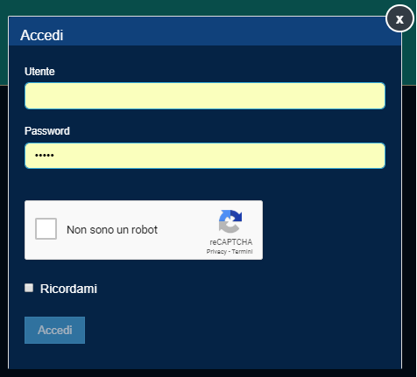

Messaggio di Errore
Nel caso di inserimento di credenziali non corrette, l’Utente riceverà il seguente messaggio di errore:

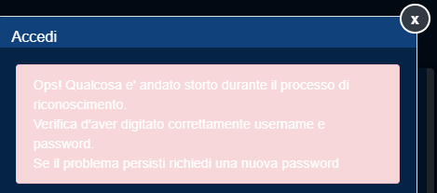

Reimposta Password
Dalla maschera di login, nel caso di errore, è possibile richiedere la modifica della password di accesso tramite la seguente maschera:

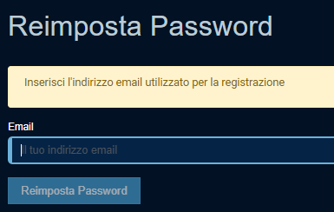

L’utente riceverà una email simile alla seguente contenente il link alla pagina di impostazione credenziali:

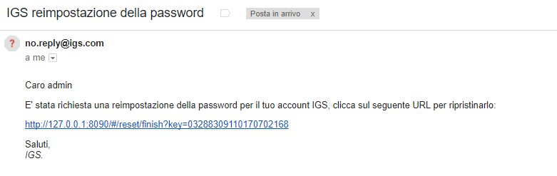

Cambio Password
L’Utente registrato può richiedere in qualsiasi momento il cambio della propria password di accesso tramite la maschera seguente:

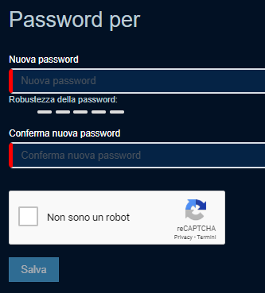

Il Portale mette inoltre a disposizione una funzionalità di generazione password a supporto dell’Utente per guidarlo passo dopo passo durante il processo di creazione nuova password.

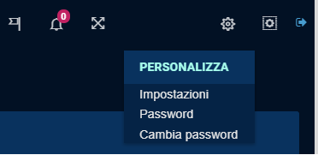

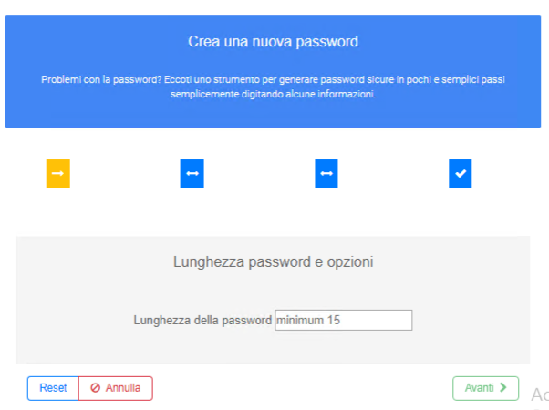

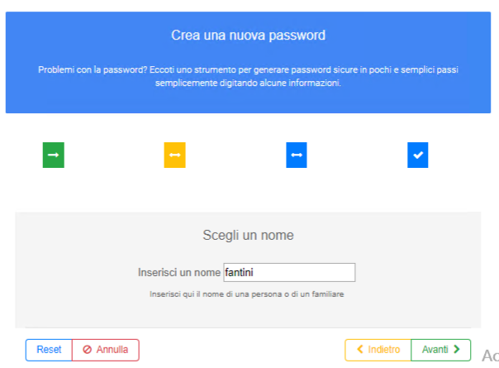
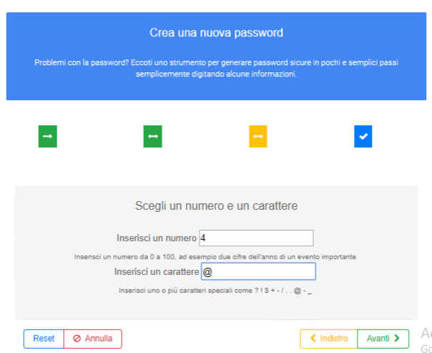

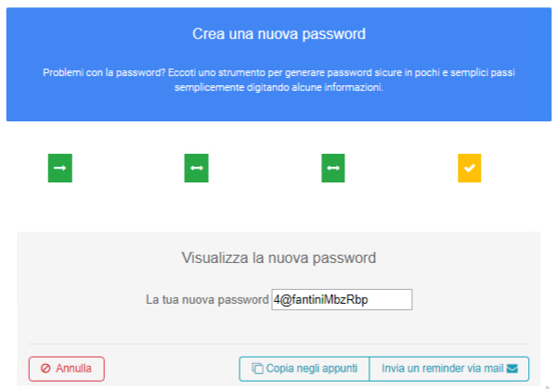

La password deve soddisfare i seguenti requisiti di robustezza:
- numero max tentativi: 3
- lunghezza minima: 15 caratteri
- lunghezza massima: 30 caratteri
- espressione regolare: deve contenere maiuscole, minuscole, caratteri speciali e numeri

Impostazioni
L’Utente registrato può in qualsiasi momento modificare le proprie impostazioni tramite la maschera seguente:

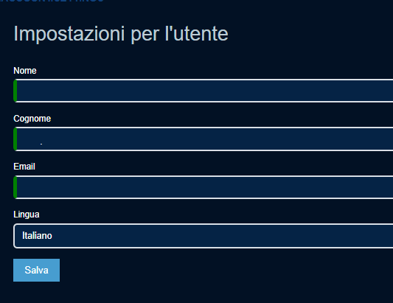

Home Page
Nel caso di credenziali corrette, l’Utente viene indirizzato sulla propria Home Page. Per ulteriori informazioni di utilizzo, si prega di fare riferimento alla Demo on line accessibile dal Sito Istituzionale IGS.

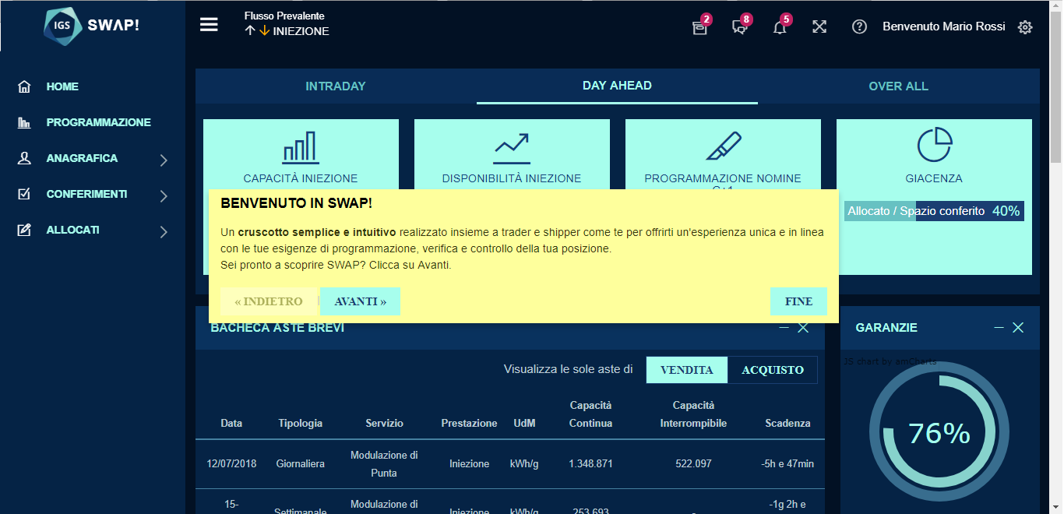

Il portale è stato realizzato congiuntamente con gli Operatori dello stoccaggio al fine di definire un’interfaccia accattivante e allo stesso tempo vicina alle esigenze operative quotidiane.

Configurabilità
In particolare, ciascun Utente registrato ha a propria disposizione la possibilità di configurare:
- su quale pagina atterrare dopo il logon
- quali notifiche ricevere
- quali widget visualizzare sulla propria Home Page
- quale tema grafico utilizzare

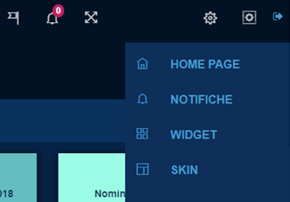

Home Page
Le pagine disponibili a valle del logon sono le seguenti:

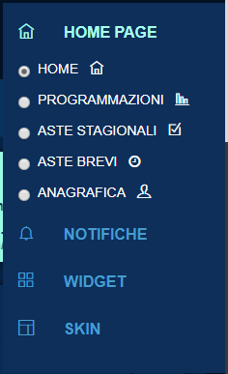

Notifiche
Le notifiche configurabili sono le seguenti:

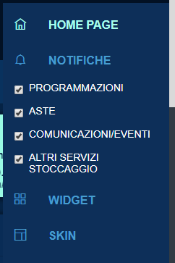

Widget

I widget configurabili sono i seguenti:
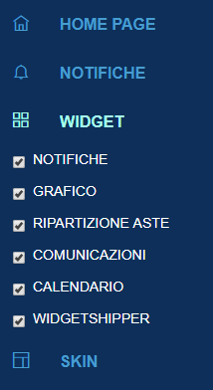

La numerosità e tipologia dei widget disponibili può variare nel tempo per cui non è da considerarsi esaustiva.

Skin
I temi grafici configurabili sono i seguenti:

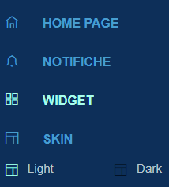

Menu Laterale
Il menu laterale è sempre disponibile nelle due versioni
- Compatta
- Esplosa
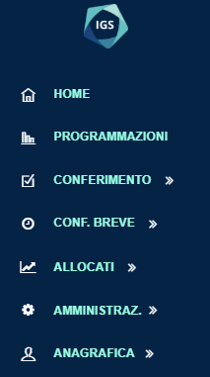

Menu Navigazione
Il menu di navigazione è sempre disponibile:

In particolare contiene:
- indicazione Flusso Prevalente per il giorno gas corrente
- configurazione lingua
- pagina di dettaglio notifiche ed eventi
- pagina di configurazione dati personali
- logout

Programmazioni
La pagina Programmazioni consente la gestione di tre differenti tipologie:
- Rinomina del giorno gas G corrente
- Nomina a partire dal giorno gas G+1 e intera settimana
- Nomina a partire dal giorno gas G+1 e periodo

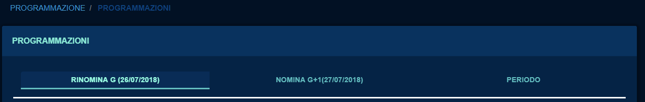

Ogni pagina presenta due componenti principali:
- rappresentazione grafica dei dati di programmazione
- rappresentazione tabellare dei dati di programmazione

Rinomina giorno gas G
Esempio di rappresentazione grafica:
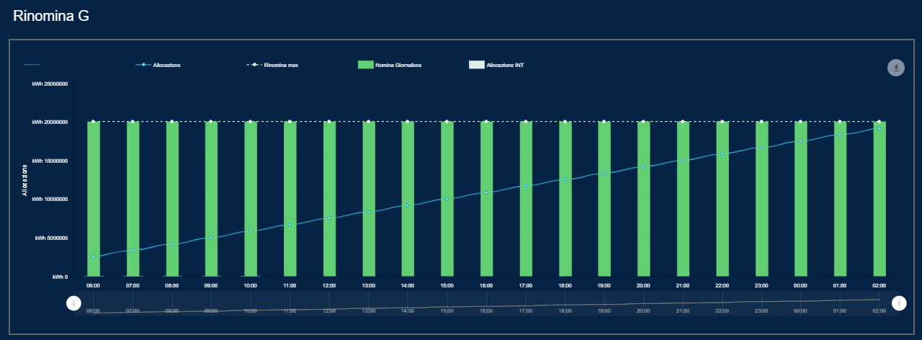

Esempio di rappresentazione tabellare:

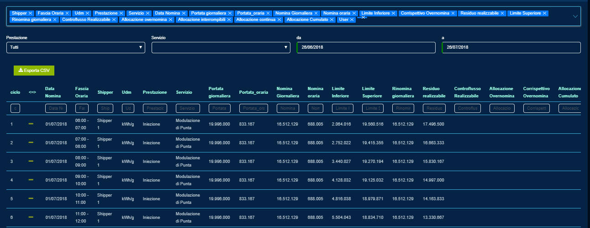

In base alla finestra temporale configurata a sistema, sarà possibile procedere con la modifica del valore di Rinomina per la fascia corrente.

Nomina G+1 e Periodo
Esempio di rappresentazione grafica:
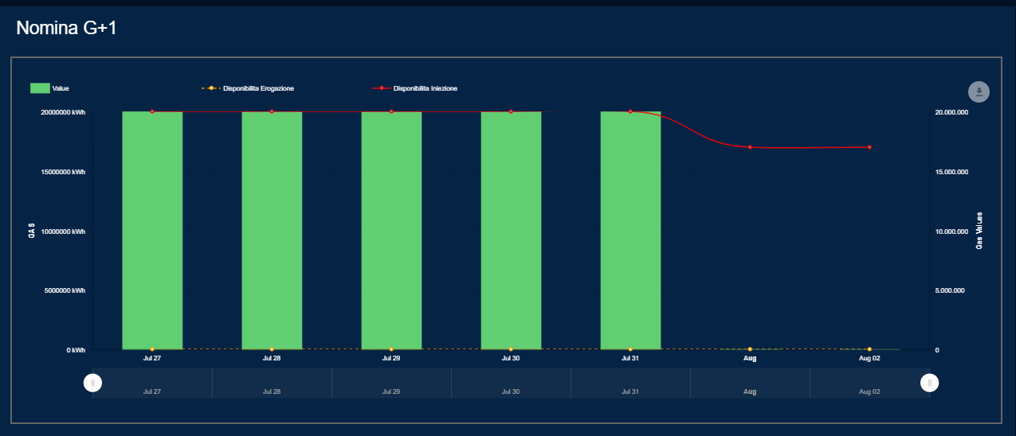

Esempio di rappresentazione tabellare:
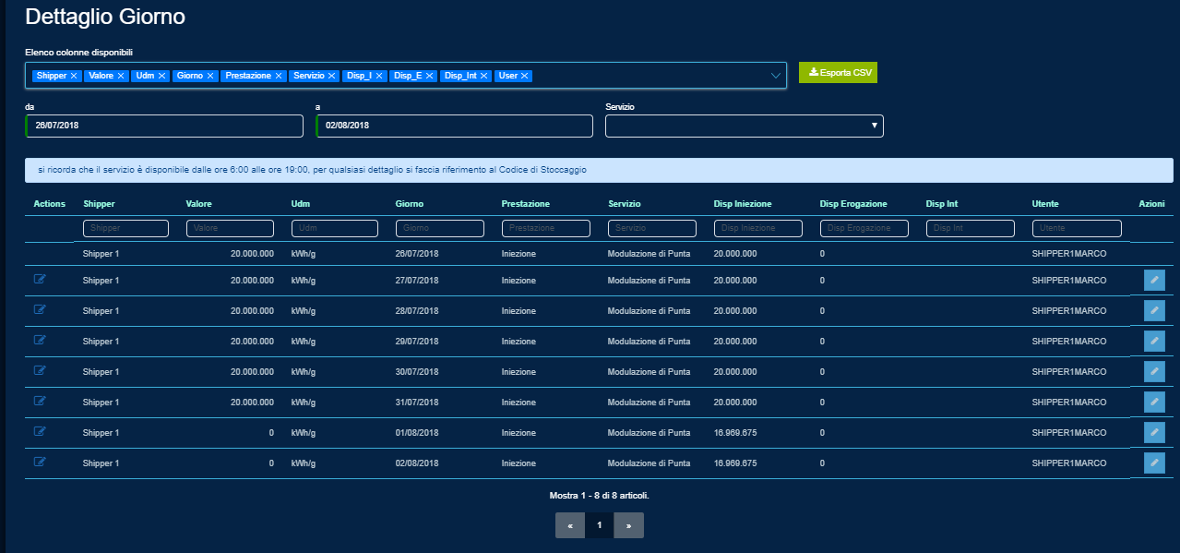

In base alla finestra temporale configurata a sistema, sarà possibile procedere con la modifica del valore di Nomina.

Export/Import Massivo
È disponibile nella pagina di programmazione di periodo la funzionalità di export/import massivo:

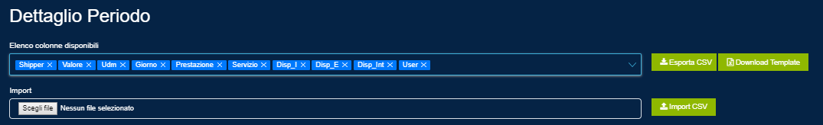

Il bottone “Download Template” consente di scaricare un file .csv contente i valori di programmazione presenti per il periodo selezionato. L’utente può quindi utilizzare il template per modificare data e valore di programmazione secondo le proprie esigenze.
Il file deve contenere da 1 a più righe relative a date future .
Il bottone “Import CSV” consente l’import a sistema del nuovo file.
In caso di successo comparirà una messaggio di avvenuto caricamento e successivamente l’Utente riceverà una email di conferma o di errore sul contenuto.

In caso di successo, i valori caricati saranno sovrascritti agli attuali per ogni data importata.

Conferimenti Stagionali
Sono disponibili le seguenti pagine:
- Vendita Prodotti
- Offerte di Acquisto
- Esito Vendita Prodotti

Vendita Prodotti
La pagina visualizza l’elenco dei Prodotti messi in vendita da parte di IGS:
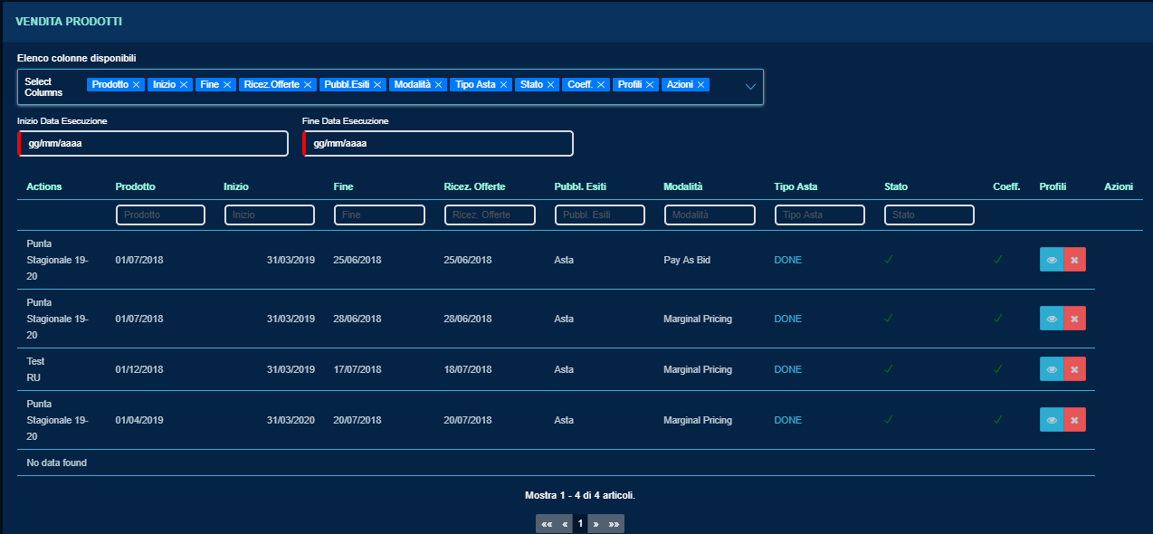

Attraverso la pagina di dettaglio, sarà possibile procedere con l’inserimento della propria offerta di acquisto.

Offerte di Acquisto
La pagina visualizza l’elenco delle offerte inserite:

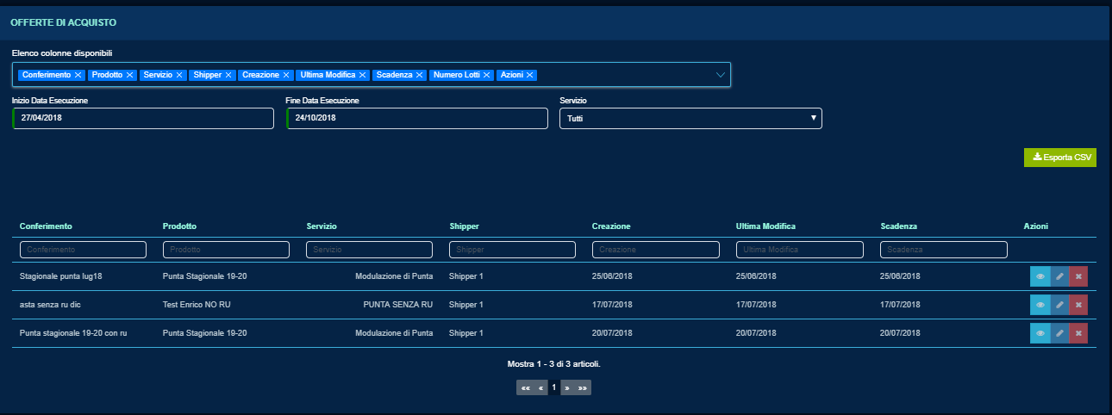

Esito Vendita Prodotti
La pagina visualizza gli Esiti ricevuti a valle dell’esecuzione del processo di abbinamento:

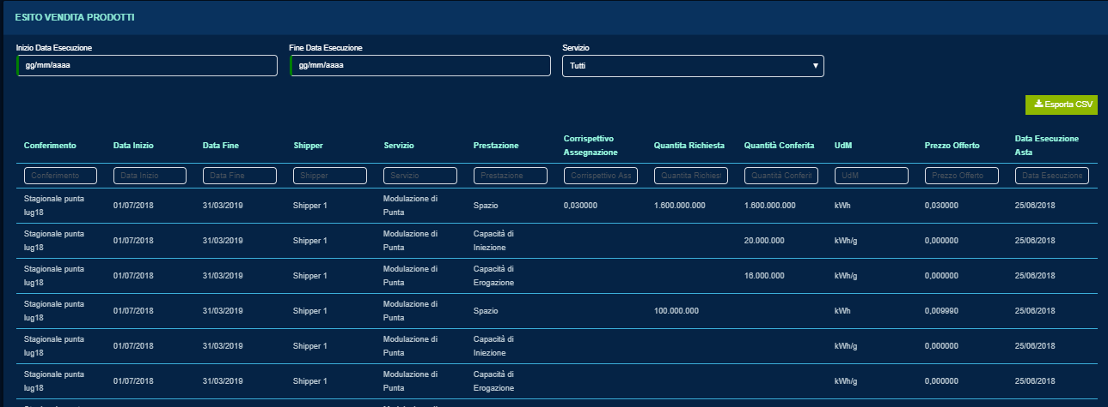

Aste Brevi
Sono disponibili le seguenti pagine:
- Offerte di Vendita
- Offerte di Acquisto
- Rilasci Capacità Secondarie
- Esito Vendita Prodotti

Offerte di Vendita
La pagina visualizza tutte le Offerte di Vendita presentate IGS, suddivise per Tipologia:

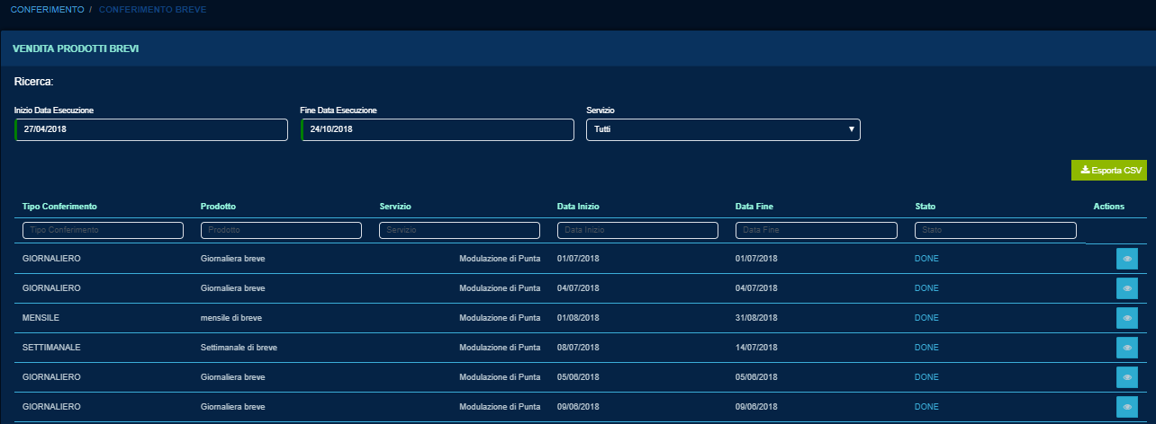

Offerte di Acquisto
La pagina visualizza tutte le Offerte di Acquisto presentate dall’Utente:

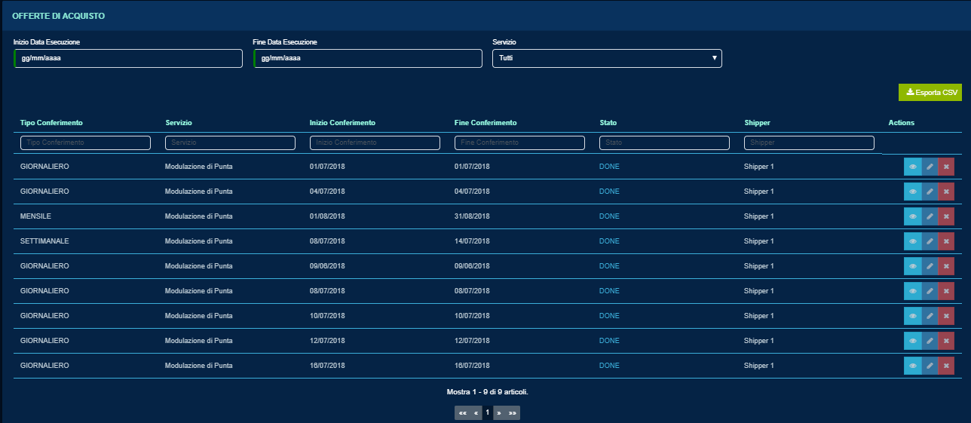

Rilasci Capacità Secondarie
La pagina visualizza tutti i Rilasci di Capacità Secondaria presentati dall’Utente:

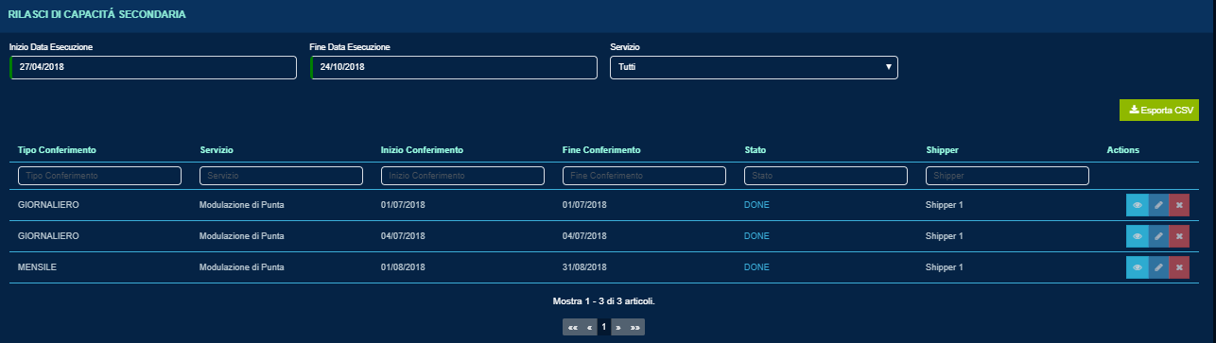

Esito Vendita Prodotti
La pagina visualizza gli Esiti ricevuti a valle dell’esecuzione del processo di abbinamento:

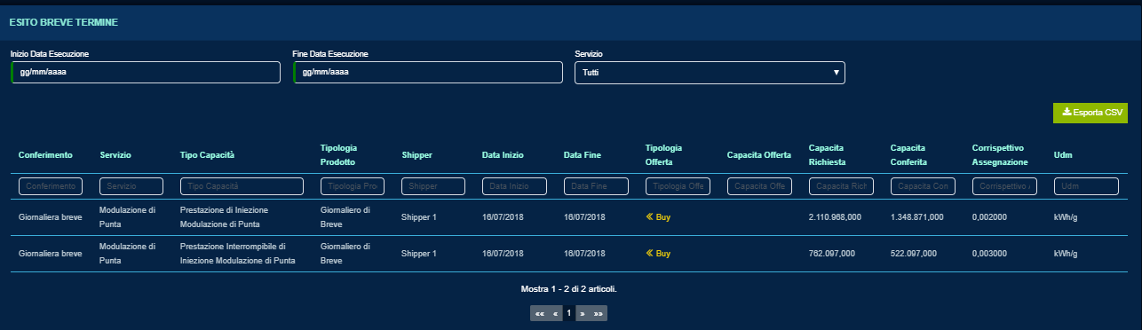

INFORMATIVA AI SENSI DELL’ART. 13 DEL REGOLAMENTO (UE) 2016/679 SULLA PROTEZIONE DEI DATI PERSONALI

Con il presente documento (l’“Informativa”), il Titolare del trattamento, come di seguito definito, desidera informarLa sulle finalità e modalità del trattamento dei Suoi dati personali e sui Suoi diritti in qualità di interessato.

- Chi è il Titolare del trattamento
Il Titolare del trattamento è Ital Gas Storage S.p.A. (il “Titolare”), con sede in Via Meravigli, 3, 20123, Milano.
Lei potrà contattare il Titolare per l’esercizio dei Suoi diritti, elencati al successivo punto 8, nonché per ricevere qualsiasi informazione relativa al trattamento dei Suoi dati personali, scrivendo a Ital Gas Storage S.p.A. (il “Titolare”), con sede in Via Meravigli, 3, 20123, Milano e/o al seguente indirizzo e-mail: privacy@italgasstorage.it.

- Quali dati personali trattiamo
Per le finalità indicate nella presente Informativa, il Titolare tratta esclusivamente i Suoi dati personali anagrafici, quali nome, cognome, qualifica aziendale e indirizzo e-mail.

- Finalità del trattamento e base giuridica
3.1 Registrazione al Portale
Il trattamento dei Suoi dati personali da parte del Titolare è necessario per la registrazione al Portale gestito dal Titolare e, di conseguenza, per stipulare il, e dare efficacia al contratto tra il Titolare e la società per la quale Lei opera, nonché per offrire i servizi oggetto del contratto.
I dati personali da Lei comunicati sono trattati dal Titolare esclusivamente per dare seguito alle Sue richieste e per concludere e gestire il rapporto contrattuale tra il Titolare e la società per la quale Lei opera.
Pertanto, la base giuridica del trattamento è costituita dalla necessità di eseguire la sua richiesta, nel rispetto dell’articolo 6, paragrafo 1, lettera b), GDPR. Di conseguenza, non è necessaria l’acquisizione di un Suo preventivo consenso al trattamento.

3.2 Adempimenti normativi
Inoltre, i Suoi dati personali saranno trattati per l’adempimento di obblighi previsti da leggi e/o regolamenti nazionali o comunitari che il Titolare è tenuto ad osservare nel fornire i servizi richiesti.
In tal caso, la base giuridica del trattamento è costituita dalla necessità di adempiere ad un obbligo legale, nel rispetto dell’articolo 6, paragrafo 1, lettera c), GDPR. Pertanto, non è necessaria l’acquisizione di un Suo preventivo consenso al trattamento.

3.3 Comunicazioni commerciali
Qualora Lei fornisca il suo indirizzo e-mail, i Suoi dati personali saranno altresì trattati per l’invio di comunicazioni commerciali all’indirizzo e-mail fornite, indirizzate alla società per la quale Lei opera, cliente del Titolare.
La base giuridica del trattamento è l’interesse legittimo del Titolare ad inviare alla propria clientela comunicazioni commerciali di prodotti assimilabili a quelli già oggetto di un contratto tra il Titolare e il proprio cliente, nel rispetto dell’articolo 6, paragrafo 1, lettera f), GDPR.
Pertanto, i Suoi dati personali saranno esclusivamente trattati nella misura in cui sia strettamente necessario all’invio di comunicazioni commerciali alla società per la quale Lei opera, cliente del Titolare.

Diritto di opporsi alle attività di marketing diretto
La informiamo che, in qualsiasi momento, Lei ha il diritto di opporsi alle attività di marketing, contattando il Titolare a uno dei contatti indicati al punto 1 della presente Informativa. In ogni caso, al ricevimento di ogni comunicazione a mezzo e-mail, potrà agevolmente opporsi all’invio di ulteriori comunicazioni cliccando l’apposito link presente sul sito WEB.

- Natura del conferimento e conseguenze di un rifiuto di conferire i dati personali
Il conferimento dei Suoi dati personali è un requisito necessario per la conclusione e l’esecuzione del contratto sottoscritto tra il Titolare e la società per la quale Lei opera. Pertanto, l’eventuale mancato conferimento dei dati richiesti comporterà l’impossibilità per il Titolare di dare seguito alle richieste della società per la quale Lei opera.

- Periodo di conservazione dei Suoi dati personali
Ai fini dell’esecuzione del contratto sottoscritto tra il Titolare e la società per la quale Lei opera e dei connessi adempimenti normativi, il Titolare utilizzerà i Suoi dati personali esclusivamente per il tempo necessario alla gestione del rapporto in essere e all’esecuzione del contratto, nonché per l’adempimento degli obblighi legali previsti dalla normativa.
I Suoi dati personali saranno comunque conservati per un periodo di 10 anni, a partire dal Suo ultimo accesso al Portale, in conformità con il periodo di prescrizione previsto dal codice civile italiano.
Qualora Lei si iscrivesse al Portale ma non venisse concluso alcun contratto entro 3 mesi tra il Titolare e la società per la quale Lei opera, i Suoi dati personali saranno immediatamente cancellati.
In ogni caso, la cancellazione dei Suoi dati personali non precluderà una Sua nuova, successiva registrazione.

- Con quali modalità saranno trattati i Suoi dati personali
Il trattamento dei Suoi dati personali avverrà, nel rispetto delle disposizioni previste dal GDPR, mediante strumenti cartacei, informatici e telematici, con logiche strettamente correlate alle finalità indicate e, comunque, con modalità idonee a garantirne la sicurezza e la riservatezza in conformità alle disposizioni previste dall’articolo 32 GDPR.

- A quali soggetti potranno essere comunicati i Suoi dati personali e chi può venirne a conoscenza
Per il perseguimento delle finalità descritte al precedente punto 3, i Suoi dati personali saranno conosciuti dai dipendenti, dal personale assimilato e dai collaboratori del Titolare, che opereranno in qualità di persone autorizzate al trattamento dei dati personali, appositamente nominate incaricati del trattamento.
Inoltre, i Suoi dati personali saranno trattati da soggetti terzi appartenenti, a titolo esemplificativo, alle seguenti categorie:
- soggetti che forniscono e gestiscono, per il Titolare, i sistemi informativi e le connesse misure di sicurezza;
- soggetti di cui, a vario titolo, il Titolare si avvale per la gestione del Portale;
- soggetti di cui il Titolare si avvale per la conservazione dei dati personali trattati;
- soggetti che curano per il Titolare adempimenti di carattere amministrativo e fiscale;
- soggetti che forniscono attività di consulenza legale e/o fiscale;
- soggetti terzi che potranno accedere al Portale previa autorizzazione del cliente per il quale Lei agisce (ad esempio, banche alle quali il cliente si rivolge per ottenere un finanziamento/garanzie o altri servizi);
- autorità e organi di vigilanza e controllo, e in generale soggetti pubblici o privati con funzioni di tipo pubblicistico.
I soggetti appartenenti alle categorie sopra riportate operano, in alcune ipotesi, in totale autonomia come distinti Titolari del trattamento, in altre ipotesi, in qualità di Responsabili del trattamento appositamente nominati dal Titolare nel rispetto dell’articolo 28 GDPR.
L’elenco completo e aggiornato dei soggetti a cui i Suoi dati personali possono essere comunicati può essere richiesto presso la sede legale del Titolare indicata al precedente punto 1 della presente Informativa.
I Suoi dati personali non saranno trasferiti all’esterno dell’Unione europea e non sono oggetto di diffusione.
- Quali diritti Lei ha in qualità di interessato
In relazione ai trattamenti descritti nella presente Informativa, in qualità di interessato Lei potrà, alle condizioni previste dal GDPR, esercitare i diritti sanciti dagli articoli da 15 a 21 del GDPR e, in particolare, i seguenti diritti:
- diritto di accesso – articolo 15 GDPR: diritto di ottenere conferma che sia o meno in corso un trattamento di dati personali che La riguardano e, in tal caso, ottenere l'accesso ai Suoi dati personali – compresa una copia degli stessi – e la comunicazione, tra le altre, delle seguenti informazioni:
  - finalità del trattamento
  - categorie di dati personali trattati
  - destinatari cui questi sono stati o saranno comunicati
  - periodo di conservazione dei dati o i criteri utilizzati
  - diritti dell’interessato (rettifica, cancellazione dei dati personali, limitazione del trattamento e diritto di opposizione al trattamento
  - diritto di proporre un reclamo
  - diritto di ricevere informazioni sulla origine dei miei dati personali qualora essi non siano stati raccolti presso l’interessato
  - l’esistenza di un processo decisionale automatizzato, compresa la profilazione;
- diritto di rettifica – articolo 16 GDPR: diritto di ottenere, senza ingiustificato ritardo, la rettifica dei dati personali inesatti che La riguardano e/o l’integrazione dei dati personali incompleti;
- diritto alla cancellazione (diritto all’oblio) – articolo 17 GDPR: diritto di ottenere, senza ingiustificato ritardo, la cancellazione dei dati personali che La riguardano, quando:
- i dati non sono più necessari rispetto alle finalità per cui sono stati raccolti o altrimenti trattati;
- Lei si è opposto con successo al trattamento dei dati personali;
- i dati sono stati trattati illecitamente,
- i dati devono essere cancellati per adempiere un obbligo legale;
- i dati personali sono stati raccolti relativamente all’offerta di servizi della società dell’informazione di cui all’articolo 8, paragrafo 1, GDPR.
Il diritto alla cancellazione non si applica nella misura in cui il trattamento sia necessario per l’adempimento di un obbligo legale o per l’esecuzione di un compito svolto nel pubblico interesse o per l’accertamento, l’esercizio o la difesa di un diritto in sede giudiziaria;
- diritto di limitazione di trattamento – articolo 18 GDPR: diritto di ottenere la limitazione del trattamento, quando:
- l’interessato contesta l’esattezza dei dati personali;
- il trattamento è illecito e l’interessato si oppone alla cancellazione dei dati personali e chiede invece che ne sia limitato l’utilizzo
- i dati personali sono necessari all’interessato per l’accertamento, l’esercizio o la difesa di un diritto in sede giudiziaria;
- l’interessato si è opposto al trattamento, come oltre indicato, in attesa della verifica in merito all’eventuale prevalenza dei motivi legittimi del titolare del trattamento rispetto a quelli dell’interessato;
- diritto alla portabilità dei dati – articolo 20 GDPR: diritto di ricevere, in un formato strutturato, di uso comune e leggibile da un dispositivo automatico, i dati personali che La riguardano forniti al Titolare e il diritto di trasmetterli a un altro titolare senza impedimenti, qualora il trattamento si basi sul consenso o su un contratto e sia effettuato con mezzi automatizzati. Inoltre, il diritto di ottenere che i Suoi dati personali siano trasmessi direttamente dal Titolare ad altro titolare qualora ciò sia tecnicamente fattibile;
- diritto di opposizione – articolo 21 GDPR: diritto di opporsi, in qualsiasi momento, al trattamento dei dati personali che La riguardano basati sulla condizione di legittimità del legittimo interesse, compresa la profilazione, salvo che sussistano motivi legittimi per il Titolare di continuare il trattamento che prevalgono sugli interessi, sui diritti e sulle libertà dell’interessato oppure per l’accertamento, l’esercizio o la difesa di un diritto in sede giudiziaria;
- proporre reclamo all’Autorità Garante per la protezione dei dati personali, Piazza di Montecitorio n. 121, 00186, Roma (RM).
I diritti di cui sopra potranno essere esercitati, nei confronti del Titolare, contattando i riferimenti indicati nel precedente punto 1.
Il Titolare provvederà a prendere carico della Sua richiesta e a fornirle, senza ingiustificato ritardo e, comunque, al più tardi entro un mese dal ricevimento della stessa, le informazioni relative all’azione intrapresa riguardo alla Sua richiesta.
L’esercizio dei Suoi diritti in qualità di interessato è gratuito ai sensi dell’articolo 12 GDPR. Tuttavia, nel caso di richieste manifestamente infondate o eccessive, anche per la loro ripetitività, il Titolare potrebbe addebitarle un contributo spese ragionevole, alla luce dei costi amministrativi sostenuti per gestire la Sua richiesta, o negare la soddisfazione della sua richiesta.
La informiamo, infine, che il Titolare potrà richiedere ulteriori informazioni necessarie a confermare la Sua identità.

